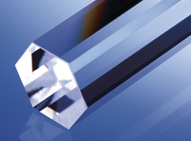

就像光纤一样，均匀化柱状导光管利用全内反射(TIR)，将光线从导光管入口透射到导光管出口。基片的折射率是影响导光管临界角的唯一因素，该折射率定义全内反射发生时的接收角。导光管专为具备高数值孔径、标准数值孔径和低数值孔径的光源设计，而如果所使用的基片相同，则接收角相同。

临界角 (θc)可以通过使用方程式1计算得出



在使用N-BK7导光管的情况下，587.9nm氦D线的折射率为1.517，θc为41°。若入射角大于θc，则会发生全内反射，光线会在导光管透射（图1）。

由于光线以不同入射角进入导光管，则导光管内的光线反射角均不相同。 最小入射角等于临界角，在相同长度的[导光管](https://www.edmundoptics.com/optics/prisms/light-pipes-homogenizing-rods/)中，它比以大于临界角许多倍的入射角进入的光线获得更多反射（图2）。

由于低数值孔径光源的光线数量大于θc及大于高数值孔径光源，因此低数值孔径导光管长度长于高数值孔径导光管，建议用于窄光束发散的光源。

**注意：** 导光管的设计不适用于平行激光光源。对于均匀化平行光源，建议使用[微透镜阵列](https://www.edmundoptics.com/optics/optical-lenses/specialty-lenses/microlens-arrays/3144/)或平顶激光光束整形器。导光管是发射非平行光的均匀化多色光源的最理想选择。

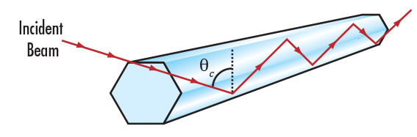

**图 1: 光导匀光棒全内反射（TIR）**

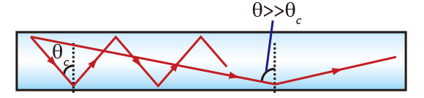

##### ****图 2:**** 小入射角比大入射角拥有更强的反射